**JESUS ENSINA NICODEMOS**

**(João 3:1-21))**

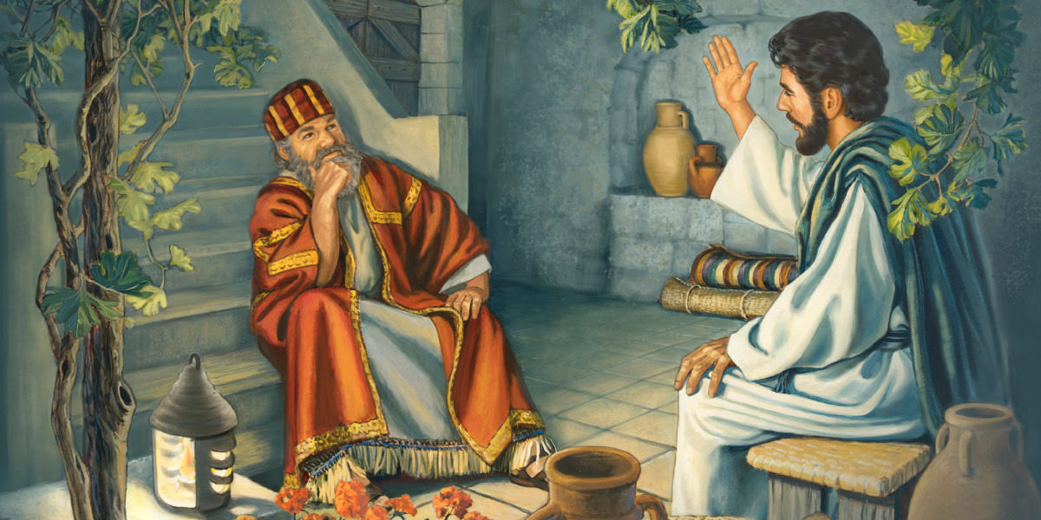



**44**

PESCA PALAVRAS

Jesus ensina a Niicodemos

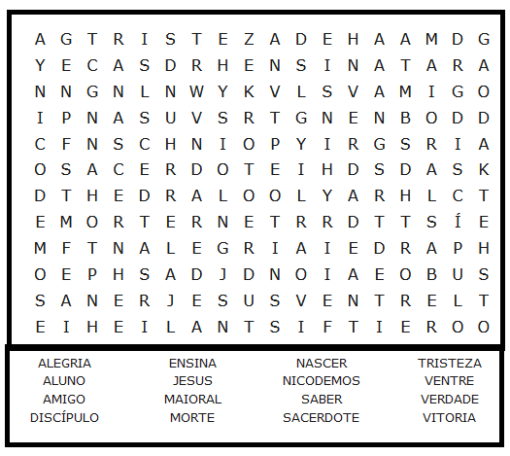



16

**JESUS ENSINA A NICODEMOS**

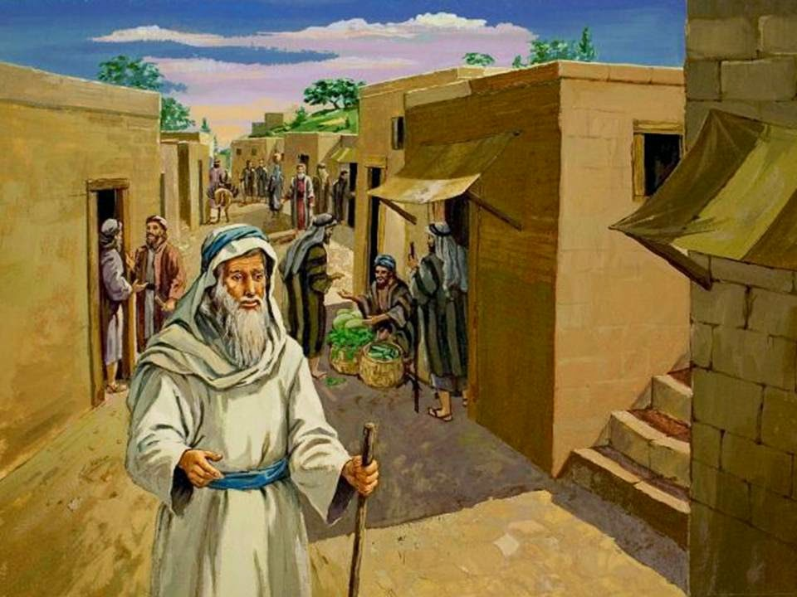 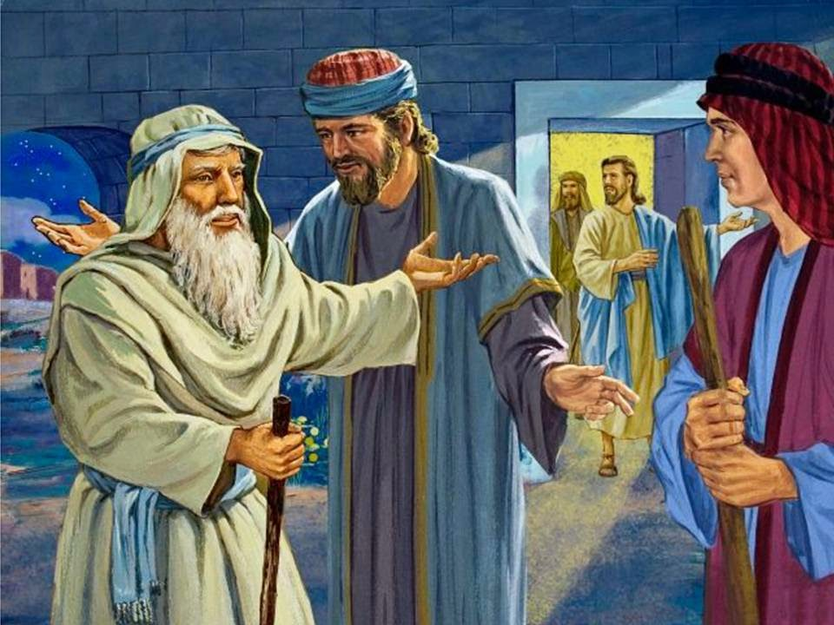

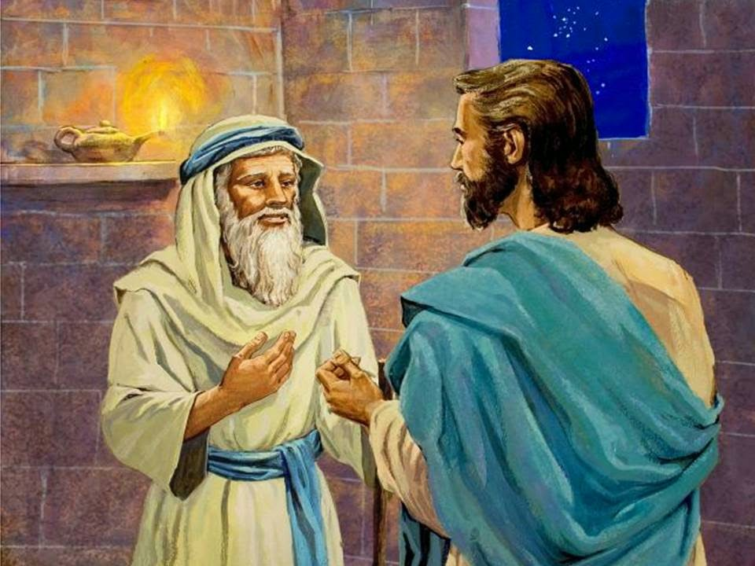 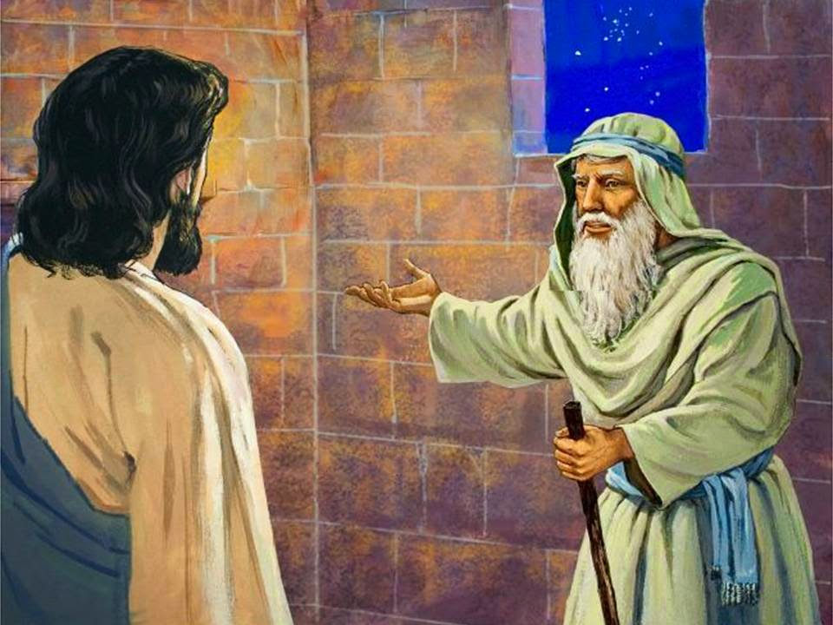

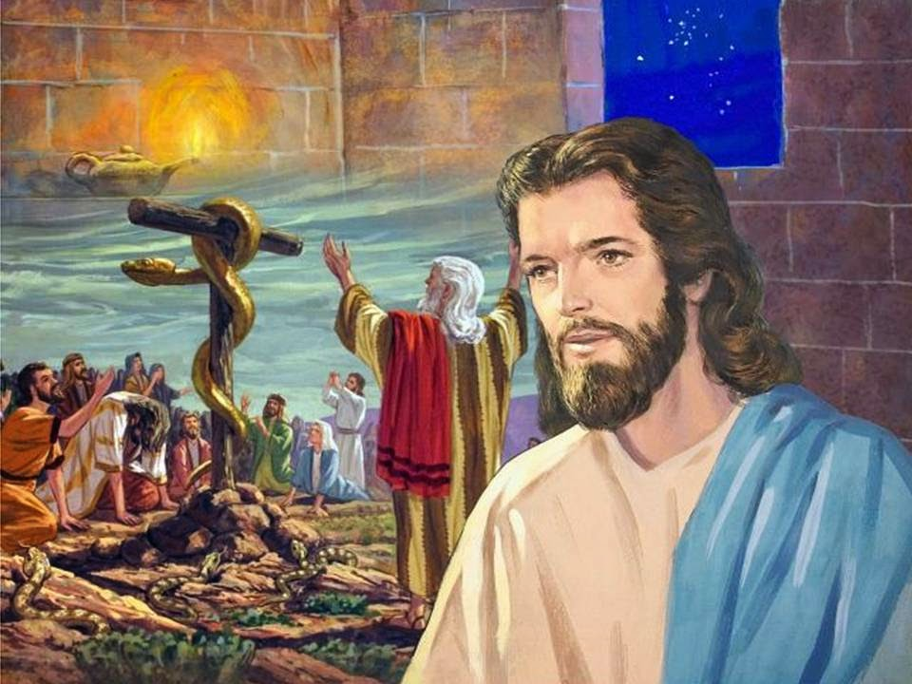 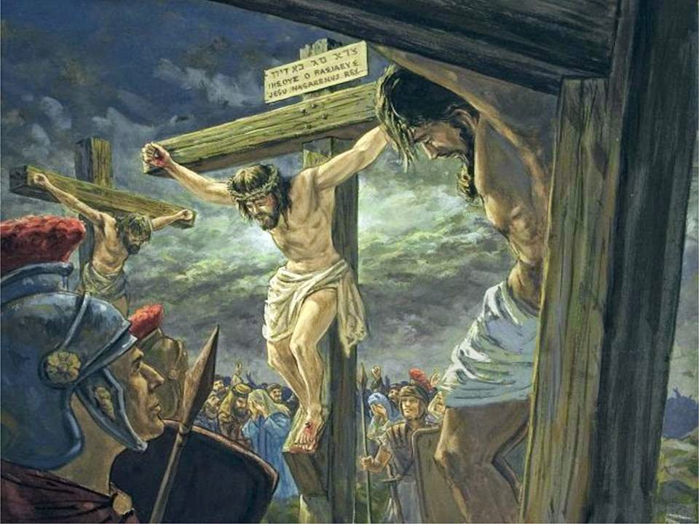

 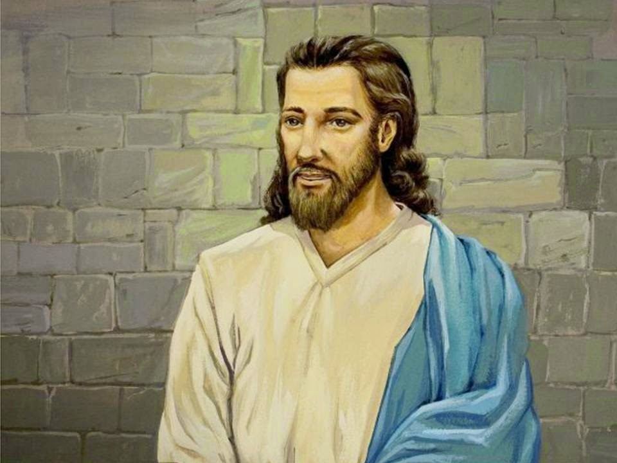

**Vamos RESOLVER**

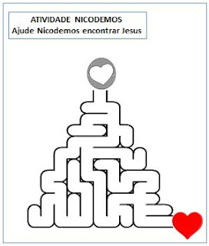

**2**

**15**

**Jesus ensina Niicodemos**

Hoje contaremos a história de um homem chamado Nicodemos que viveu no tempo de Jesus. Nicodemos era fariseu, muito religioso, era uma autoridade entre os judeus. Nicodemos conhecia muito bem o Antigo Testamento e as leis de Moisés. Ele foi procurar Jesus à noite para não ser visto pelos judeus. Ele queria muito conhecer e conversar com Jesus.

 Nicodemos disse para Jesus: “Mestre, sabemos que ensinas da parte de Deus, pois ninguém pode realizar os milagres que estás fazendo, se Deus não estiver com ele”.

 Nicodemos falou: “como alguém pode nascer, sendo velho? É claro que não pode entrar pela segunda vez na barriga de sua mãe e nascer de novo”.

 Nicodemos ainda não tinha entendido as palavras de Jesus.

 Então, Jesus explicou para que entendesse.

 Jesus, o Filho de Deus veio ao mundo para morrer numa cruz e salvar todas as pessoas que crerem, dando a vida eterna. As pessoas amarão e obedecerão a Deus e terão um coração transformado, livre do pecado e pronto para servir a Deus com alegria. O novo nascimento é uma vida mudada, praticando a vontade de Deus, um espírito voltado para as coisas de Deus e ligado a Deus.

 Jesus falou:

 Agora sim, Nicodemos pode entender melhor.

 Jesus é o Filho de Deus que foi enviado na terra para salvar as pessoas de seus pecados para que elas pudessem viver perto de Deus, com o coração limpo e puro para adorar a Deus.

 Você também quer ser um adorador de Deus, ter o coração limpo dos pecados e viver perto de Deus? Precisa, então, crer que Jesus é o Filho de Deus que veio ao mundo para nos salvar, dando a sua vida na cruz por nós.

**Vamos colorir**

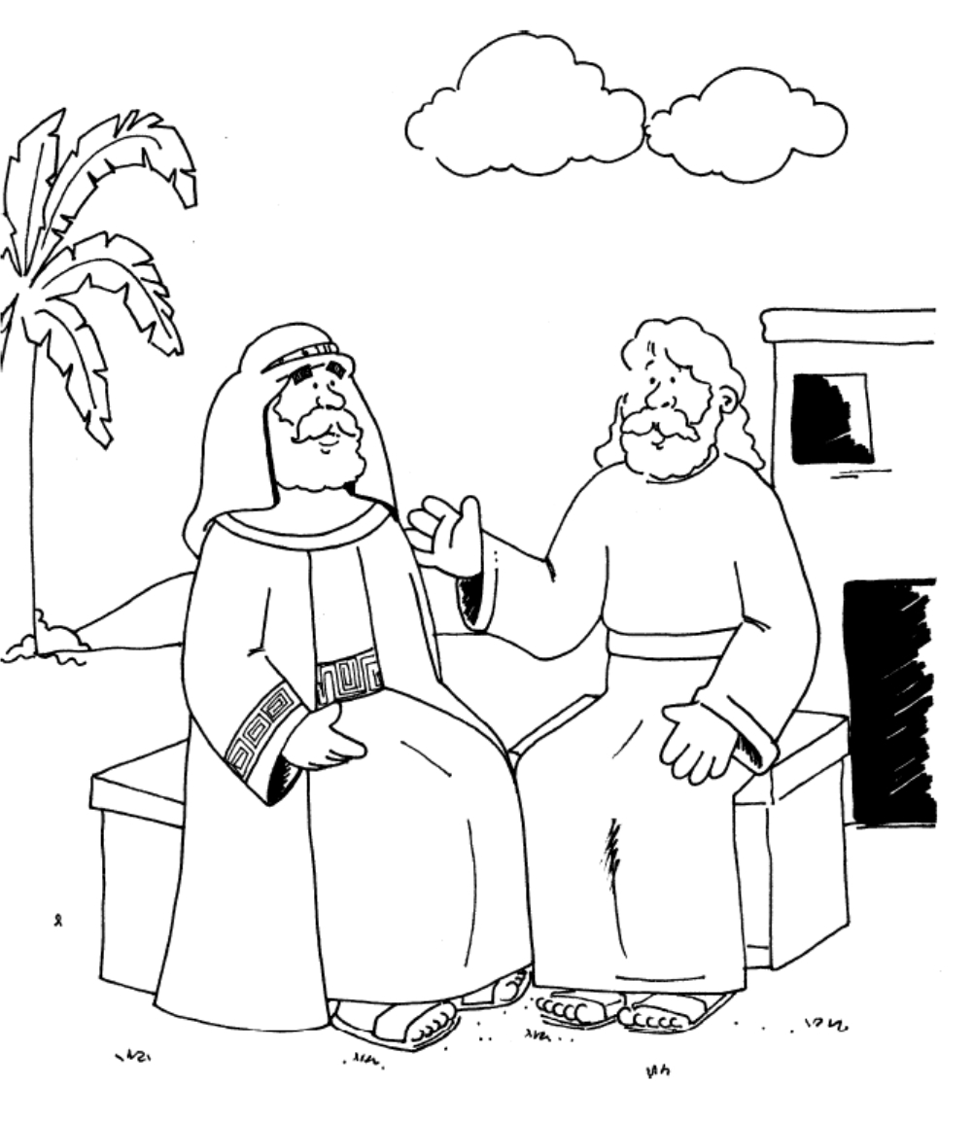

**1414**

**3**

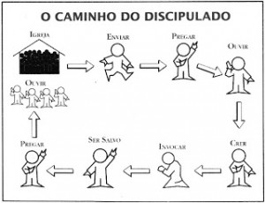

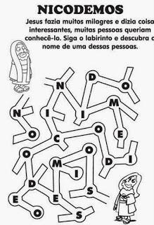

**www.féfirme.com.br**

13

4

**VAMOS COLORIR**

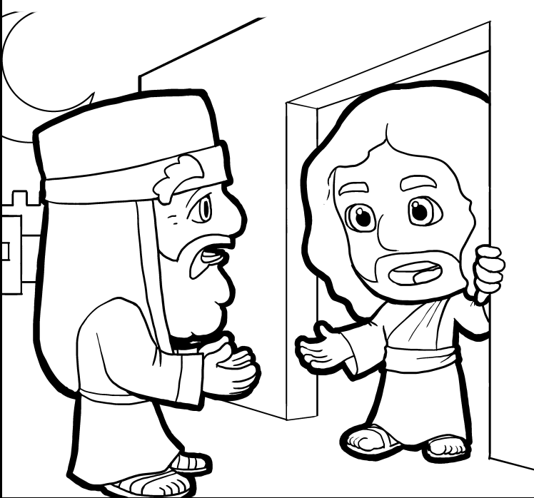



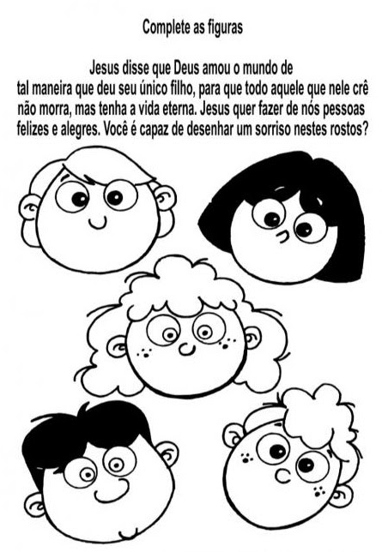

5

12

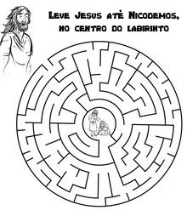



**VAMOS COLORIR**

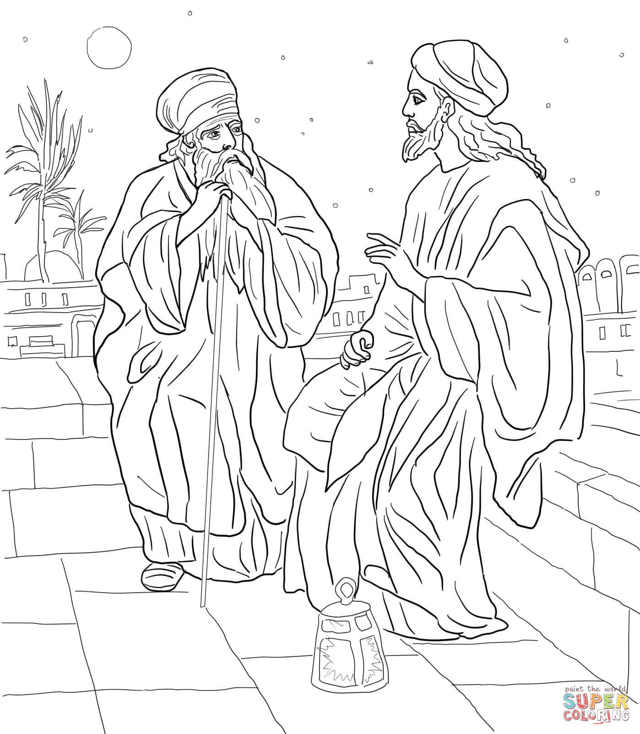

**11**

**6**

**Jogo dos 7 ereros**

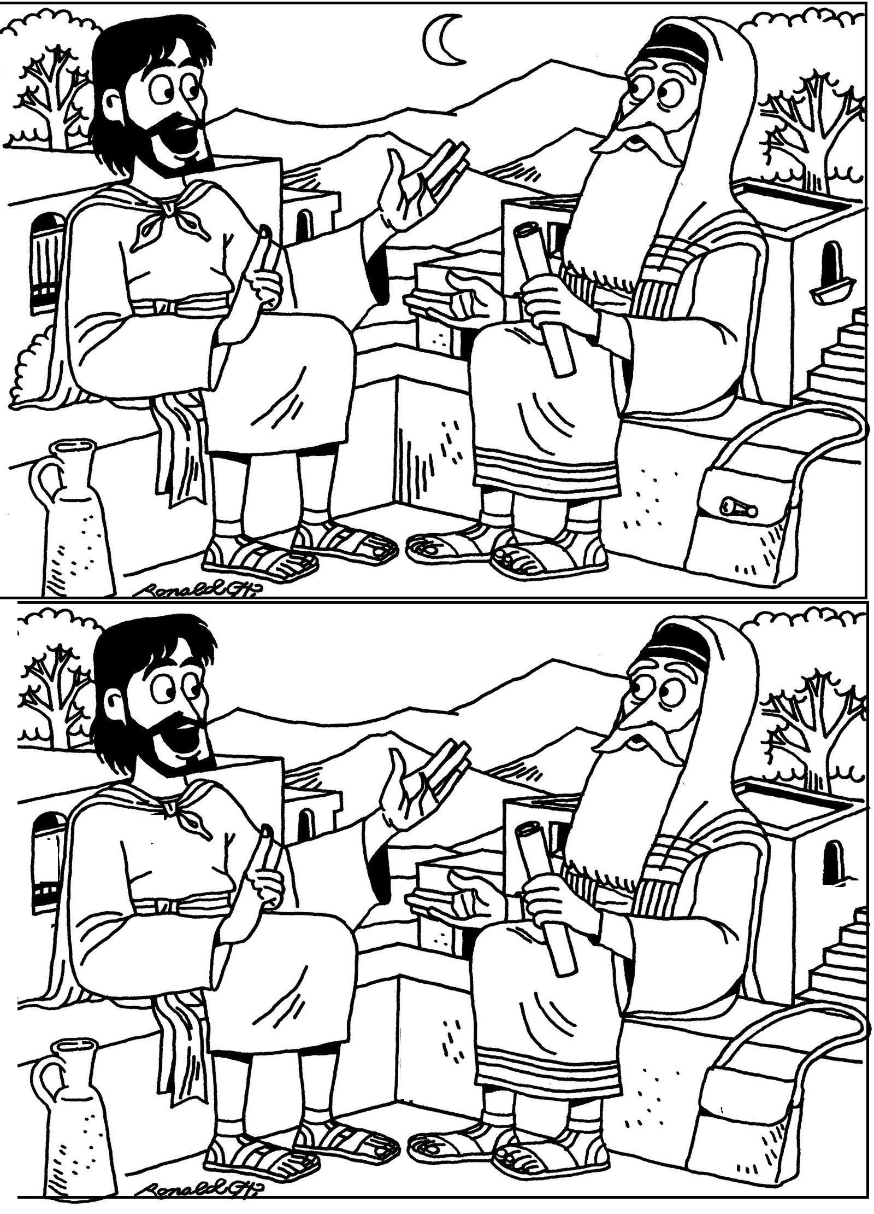



**VAMOS LIGAR OS PONTINHOS**

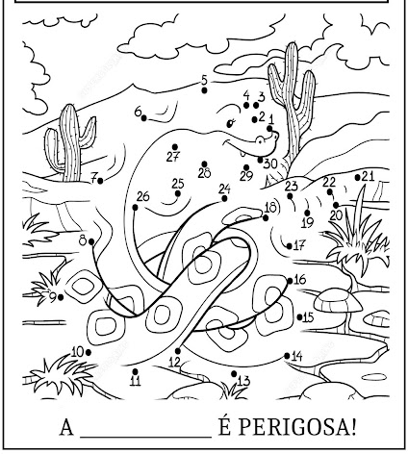



**10**

**7**

VAMOS COLORIR

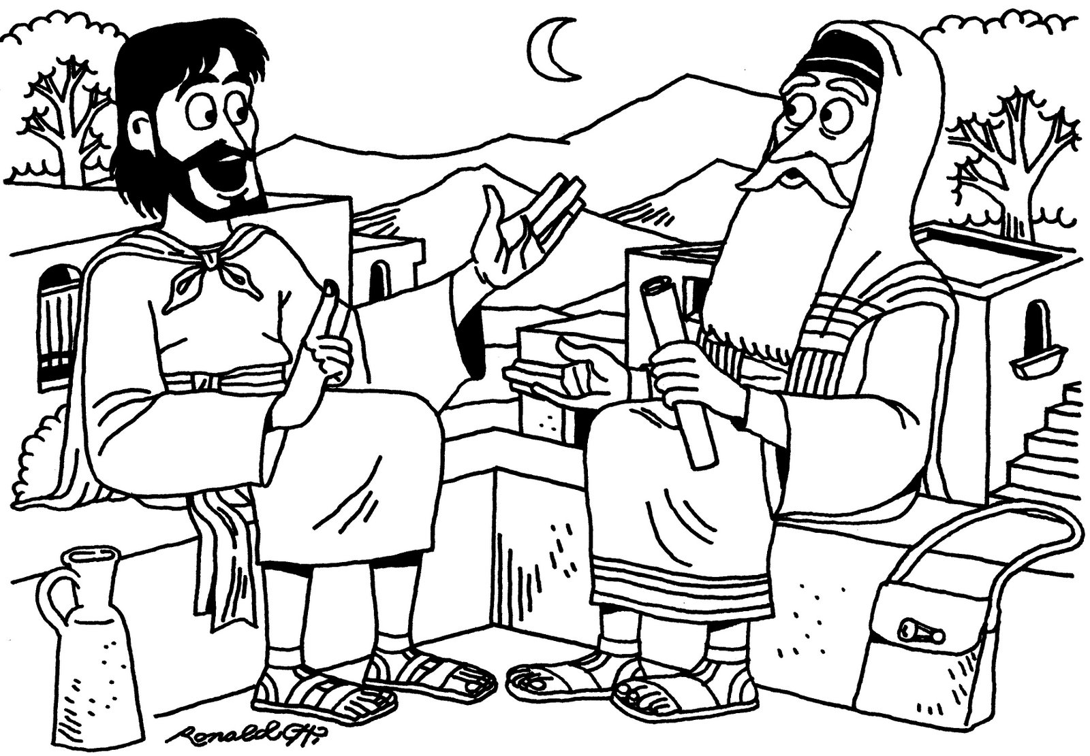

9

8